Кабан М. К., Юнга С. Л. О ВЛИЯНИИ ПЛОТНОСТНЫХ НЕОДНОРОДНОСТЕЙ НА НАПРЯЖЕННОЕ СОСТОЯНИЕ И СЕЙСМИЧНОСТЬ ЛИТОСФЕРЫ БАЙКАЛЬСКОЙ РИФТОВОЙ ЗОНЫ // Доклады Академии наук. - 2000. - Т. 371, № 4. - С. 527-531.

ДОКЛАДЫ АКАДЕМИИ НАУК, 2000, том 371, № 4, с. 527-531
ГЕОФИЗИКА
УДК 550.312+550.34+551.24+539.3
О ВЛИЯНИИ ПЛОТНОСТНЫХ НЕОДНОРОДНОСТЕЙ НА НАПРЯЖЕННОЕ СОСТОЯНИЕ И СЕЙСМИЧНОСТЬ ЛИТОСФЕРЫ БАЙКАЛЬСКОЙ РИФТОВОЙ ЗОНЫ
© 2000 г. М. К. Кабан, С. Л. Юнга
Представлено академиком В.А. Магницким 25.08.98 г. Поступило 25.08.98 г.

1. В данной работе рассчитаны напряжения в верхней части коры Байкальского рифта, обусловленные распределением плотностных неодно-родностей в коре и верхней мантии, и проанализирована связь этих напряжений с параметрами сейсмичности. Для расчета напряженного состояния литосферы мы используем подход, впервые примененный в работе [I]. В рамках этого подхода литосфера, лежащая на эффективно жидком основании, представляется в виде набора упругих слоев, в каждом из которых упругие параметры считаются постоянными, а плотность меняется по горизонтали. Полное поле напряжений можно разделить на гидростатическую и девиаторную компоненты. Гидростатическая составляющая не представляет для нас интереса. При расчете девиаторной части будем полагать, что плотностные неоднородности в каждом из слоев эквивалентны дополнительной нагрузке (с соответствующей амплитудой и знаком), действующей на границах слоев. В таком случае все горизонтальные изменения параметров относятся к граничным условиям, а уравнение равновесия в каждом из слоев после удаления гидростатической части переходит в стандартное бигармоническое уравнение для вектора перемещений и:
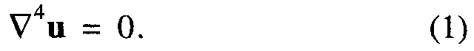

2. Введем систему координат, в которой ось х направлена на восток, у на север, a z вверх. В таком случае базовая система граничных условий для перемещений и компонент тензора напряжений Т может быть записана следующим образом:
Т¹_{xz} = Т¹_{уz} = 0, Т¹_{zz} = -р¹ на верхней границе, u^{i} = u^{i+1} Т^{i}_{xz} = Т^{i+1}_{xz} , Т^{i}_{yz} = Т^{i+1}_{yz}
Т^{i+1}_{zz} -Т^{i}_{zz} = -p^{j} на внутренней границе,
T^{n}_{xz} = Т^{n}_{уz} = 0, Т^{n}_{zz} = -р^{n} на нижней границе,
где i - номер слоя, j - номер границы между i-м и i+1-м слоями, р^{j}(х,у) - нагрузка, приложенная к соответствующей границе (р^{j} - топография, частично связанная с деформацией плиты, р^{n} - аномальное давление мантийного плюма под Байкалом). Архимедова сила также включена как часть в нагрузку р. Уравнение (1) с граничными условиями (2) решается с использованием преобразований Фурье по методике, предложенной в работе [1]. Размеры расчетной области существенно больше размеров исследуемого района для исключения влияния краевых эффектов.
3. Здесь приведены упругие параметры слоев литосферы, использованные для расчета напряжений.

Слой | 1 | 2 | 3 | 4 | 5 | 6 | 7 | 8 | 9 | 10
Глубина до подошвы, км | 3 | 12 | 17 | 25 | 35 | 40 | 50 | 70 | 90 | ∞
Коэффициент Ламе | 1.0 | 4.4 | 3.9 | 4.8 | 2.0 | 1.0 | 0.5 | 0.135 | 0.02 | 0
(λ=μ), 10¹⁰ Па

Предполагается, что в верхней части коры за исключением тонкого приповерхностного слоя модули упругости соответствуют "мгновенным"
Объединенный институт физики Земли
им. О.Ю. Шмидта
Российской Академии наук, Москва
значениям, определенным по скоростям сейсмических волн. На глубине 12-17 км под Байкальским рифтом находится волновод, характеризуемый пониженными на 0.2-0.3 км скоростями продольных волн и соответствующим уменьшением значений упругих параметров. Нижняя континен-

527

528 КАБАН, ЮНГА
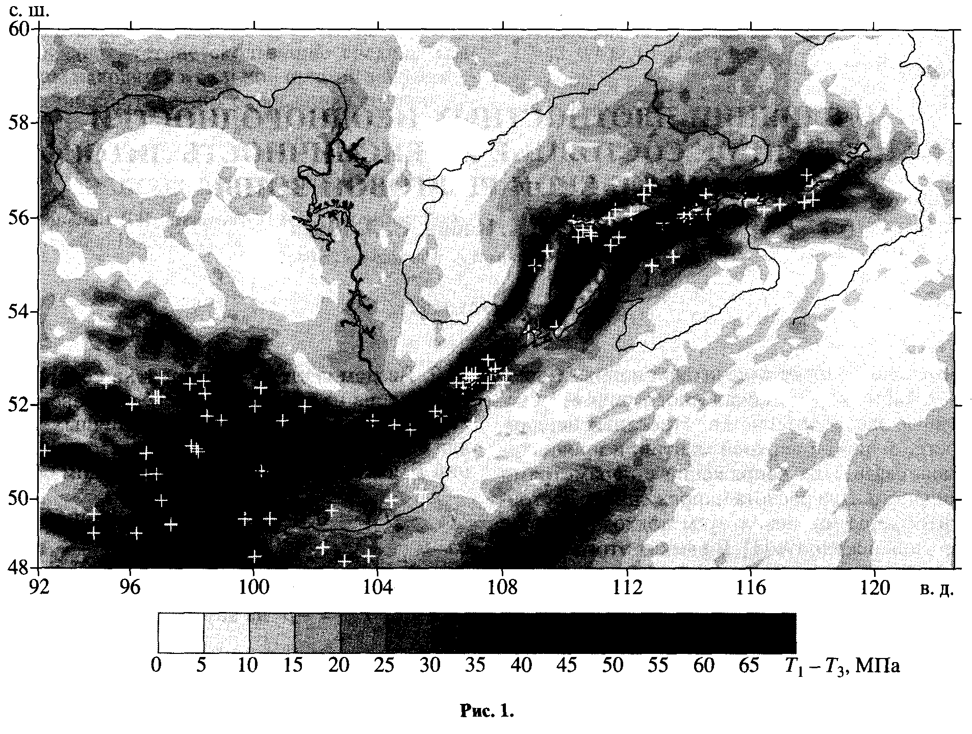

тальная кора представляет "ослабленный" в реологическом смысле слой, в котором эффективные значения модулей упругости должны быть существенно меньше [2, З]. В подкоровом слое под Байкальской рифтовой зоной температура превышает критическое для оливиносодержащих пород значение 600°С, что также приводит к резкому уменьшению эффективных значений упругих параметров [4].
4. Плотностная модель литосферы, использованная для расчета тензора напряжений, основана на региональной модели северной Евразии [5, б], полученной на основании комплексного анализа геолого-геофизической информации. В эту модель внесены уточнения по результатам детальных работ в исследуемом регионе. Эти уточнения касаются в первую очередь данных о положении границы Мохоровичича (соответствующая карта была подготовлена в Институте земной коры СО РАН под руководством Г.К. Леви), аномальном давлении, создаваемом мантийным плюмом под Байкалом [7], и гравитационных данных с более высоким разрешением (10' х 15').
5. Шесть независимых компонент тензора напряжений были рассчитаны для Байкальской рифтовой зоны в узлах сетки 10' х 15' на глубине
10 км. На рис. 1 показаны значения разности максимального и минимального главных значений тензора напряжений Т₁-Т₃, полученных после ди-агонализации полного тензора Т. Этот параметр может рассматриваться как одна из наиболее общих характеристик напряженного состояния литосферы.
6. На рис. 1 также показаны эпицентры землетрясений с магнитудой более 5. Практически все они попадают в области относительно повышенных значений напряжений. Более того, есть возможность говорить о хорошем соответствии даже локальных особенностей сейсмически активных областей и областей повышенных значений расчетных напряжений. Например, сейсмически пассивная северная часть Байкала характеризуется относительно небольшими напряжениями, в то время как в южной части наблюдается противоположная тенденция. На рис. 2 показаны графики зависимости общего количества землетрясений и землетрясений с магнитудой более 5 (относительно общего их числа) от параметра T₁-T₃. На этих графиках четко видно, что заметное количество землетрясений появляется при значениях напряжений около 7 МПа, затем оно остается практически постоянным до значений 33-35 МПа, где

ДОКЛАДЫ АКАДЕМИИ НАУК том 371 № 4 2000

О ВЛИЯНИИ ПЛОТНОСТНЫХ НЕОДНОРОДНОСТЕИ 529

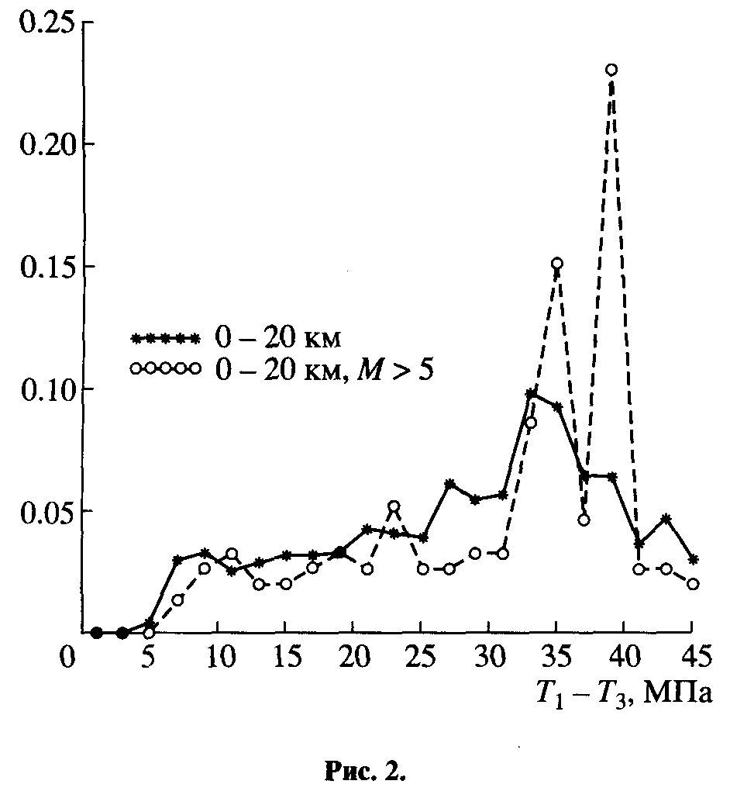
происходит второй более существенный скачок, который обусловлен в основном возрастанием количества сильных землетрясений. Таким образом, эти два значения напряжений можно рассматривать как критические для возникновения сейсмичности.
7. В рамках данной работы существенный интерес представляет также выявление соответствующих изучаемой проблеме характеристик поля сейсмотектонических деформаций посредством анализа всей доступной к настоящему времени статистики фокальных механизмов. Исследования механизмов очагов землетрясений в Байкальской рифтовой зоне имеют более чем 40-летнюю историю [8-10]. Изучено более 3000 землетрясений региона, так что более 200 событий охарактеризованы индивидуальными механизмами, остальные - групповыми или композитными механизмами. Рассмотрим доминирующие тенденции в направленности и типе сейсмотектонических деформаций в сопоставлении с характером поля напряжений, рассчитанным по комплексу геолого-геофизических данных. Методика такого сопоставления заключалась в основных чертах в следующем. Прежде всего результирующие тензоры-девиаторы S как напряжений, так и фокальных механизмов представлялись соответствующими матрицами, в которых выделялись две основные части, ответственные за перерезывающую и "обобщенно-плоскую" составляющие. Присвоим осям (х, у, z) введенной ранее системы координат соответствующие номера 1, 2, 3. Тогда для тензора S имеем разложение
S = S^{H}+S^{P},

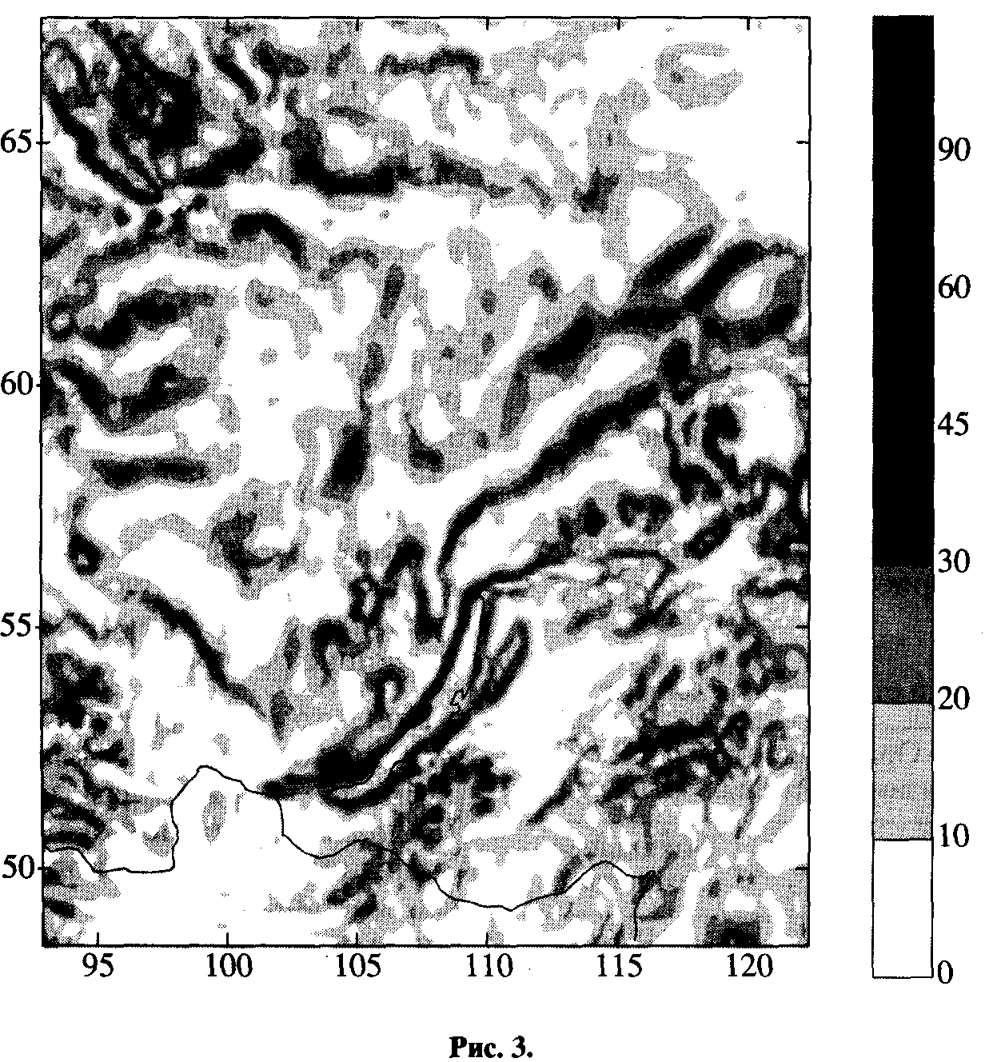
7 ДОКЛАДЫ АКАДЕМИИ НАУК том 371 № 4 2000

530 КАБАН, ЮНГА
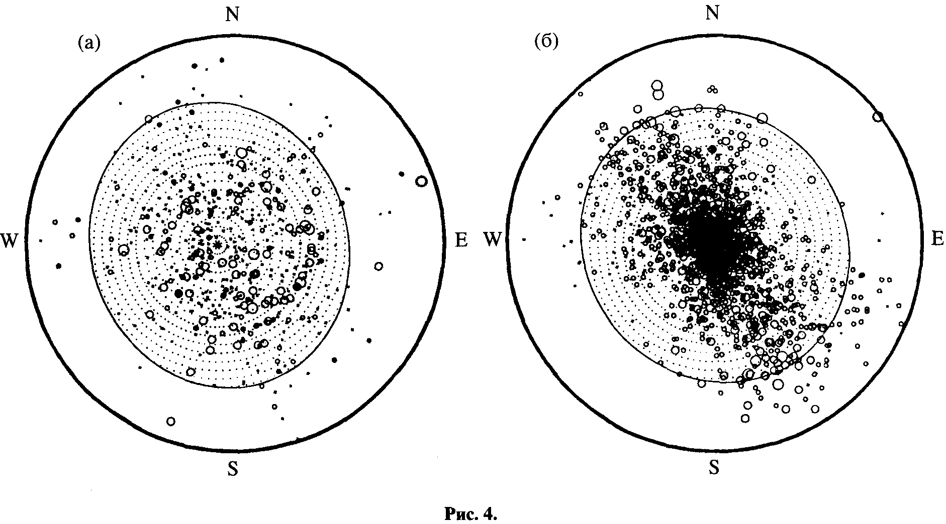

S^{H}_{ij} = S_{ij}(δ_{i1δj3}+δ_{j1δi3}+δ_{i2δj3}+δ_{j2δi3}),

S^{P}_{ij}=S_{ij}-S^{H}_{ij} .
Поскольку при таком разложении квадрат интенсивности тензора S есть сумма квадратов интен-сивностей тензоров S^{H} иS^{P}_{i}, то с точностью до общего множителя соотношение их интенсивностей может быть представлено как синус и косинус одного углового параметра ρ, так что повышенные значения ρ отвечают большей роли перерезывающей компоненты. На рис. 3 представлена схема параметра ρ, построенная по рассчитанному полю напряжений. Для сводного представления всей совокупности данных нами использован формализованный прием, опирающийся на их изометрическое преобразование [11]. При этом изображение статистики перерезывающих компонент как тензоров фокальных механизмов, так и тензоров напряжений сводится к представлению их в виде облака точек на стереографических диаграммах (рис. 4). Заметим, что ориентационные характе-
Таблица 1. Характеристики структурных матриц
Собственное число |  | Ориентация главных осей (азимуты/углы с вертикалью)
модель | фокальные механизмы | модель | фокальные механизмы
0.83 -0.33 -0.49 | 0.67 -0.25 -0.42 | 210°/1° 141°/90° 51°/89° | 261°/б° 162789° 72784°

ристики представленных на диаграммах отдельными точками перерезывающих составляющих тензоров задаются, соответственно, сферическими координатами (ρ,ψ), где ψ - азимут нормали к вертикальной плоскости, отвечающей плоскости действия максимального перерезывающего напряжения. Правило знаков таково, что, например, точке с координатами (π/2, ψ) отвечает фокальный механизм с подвижкой по вертикальной плоскости, нормаль к которой, построенная от сброшенного к взброшенному крылу разрыва, ориентирована по азимуту ψ. Здесь в обоих рассматриваемых случаях рис. 4а и рис. 46, отвечающих соответственно сейсмологическим и геолого-геофизическим построениям, отчетливо просматриваются сходные доминирующие тенденции регионального характера. Визуальное сходство представленных диаграмм рис. 4 подтверждается также данными более строгого статистического анализа. Так, выявление преимущественных ориентировок посредством анализа на собственные значения структурных матриц, рассчитанных в виде сумм диадных произведений единичных векторов, формирующих указанные диаграммы, дает следующие результаты (табл. 1).
При этом построении в случае структурной матрицы, отвечающей классификационной диаграмме по напряжениям, использована сумма из 1731 диады, а в случае фокальных механизмов 3271. Анализ интенсивности нормированных структурных матриц показывает их неслучайность на уровне по крайней мере 0.99.
8. Авторы признательны К.Г. Леви за предоставление материалов и обсуждение результатов,

ДОКЛАДЫ АКАДЕМИИ НАУК том 371 № 4 2000

О ВЛИЯНИИ ПЛОТНОСТНЫХ НЕОДНОРОДНОСТЕЙ 531

а также А.Ф. Грачеву, В.А. Магницкому, В.В. Кондаурову и Ш.А. Мухамедиеву за многочисленные конструктивные советы. Настоящая работа выполнена при частичной поддержке Российского фонда фундаментальных исследований (гранты 98-05-64139, 98-05-65159).
СПИСОК ЛИТЕРАТУРЫ
1. Kuang J., Long L.T., Mareshal J.-C. II Tectonophysics. 1989. V. 170. P. 29-12.
2. Ranalli G., Murphy D.C. II Ibid. 1987. V. 132. P. 281-295.
3. Kusznir N.J. II Phil. Trans. Roy. Soc. London. 1991. V. 337. P. 95-110.
4. Burov E.B., Diament M. // J. Geoph. Res. 1995. V. 100. Р. 3905-3927.
5. Артемьев М.Е., Кучериненко В.А., Кабан М.К. и др. II Физика Земли. 1992. № 3. С. 3-14.
6. Artemjev M.E., Kuban М.К., Kucherinenko V.A. et al. 11 Tectonophysics. 1994. V. 240. P. 248-280.
7. Зорин Ю.А. В сб. "Очерки по глубинному строению Байкальского рифта, Новосибирск: Наука, 1977.
8. Балакина Л.М., Захарова А.И., Москвина А.Г., Чепкунас Л.С. // Изв. РАН. Физика Земли. 1996. № 3. С.33-52.
9. Солоненко А.В., Солоненко Н.В., Мельникова В.И., Юнга СЛ. Сейсмичность и сейсмическое районирование Северной Евразии. M., 1996. В. 2/3. С. 363-371.
10. Doser D.I. II Tectonophysics. 1991. V. 196. № 1/2. Р.87-139.
11. Юнга СЛ. //Изв. РАН. Физика Земли. 1996. № 12. С.37-58.

ДОКЛАДЫ АКАДЕМИИ НАУК том 371 № 4 2000 7*

